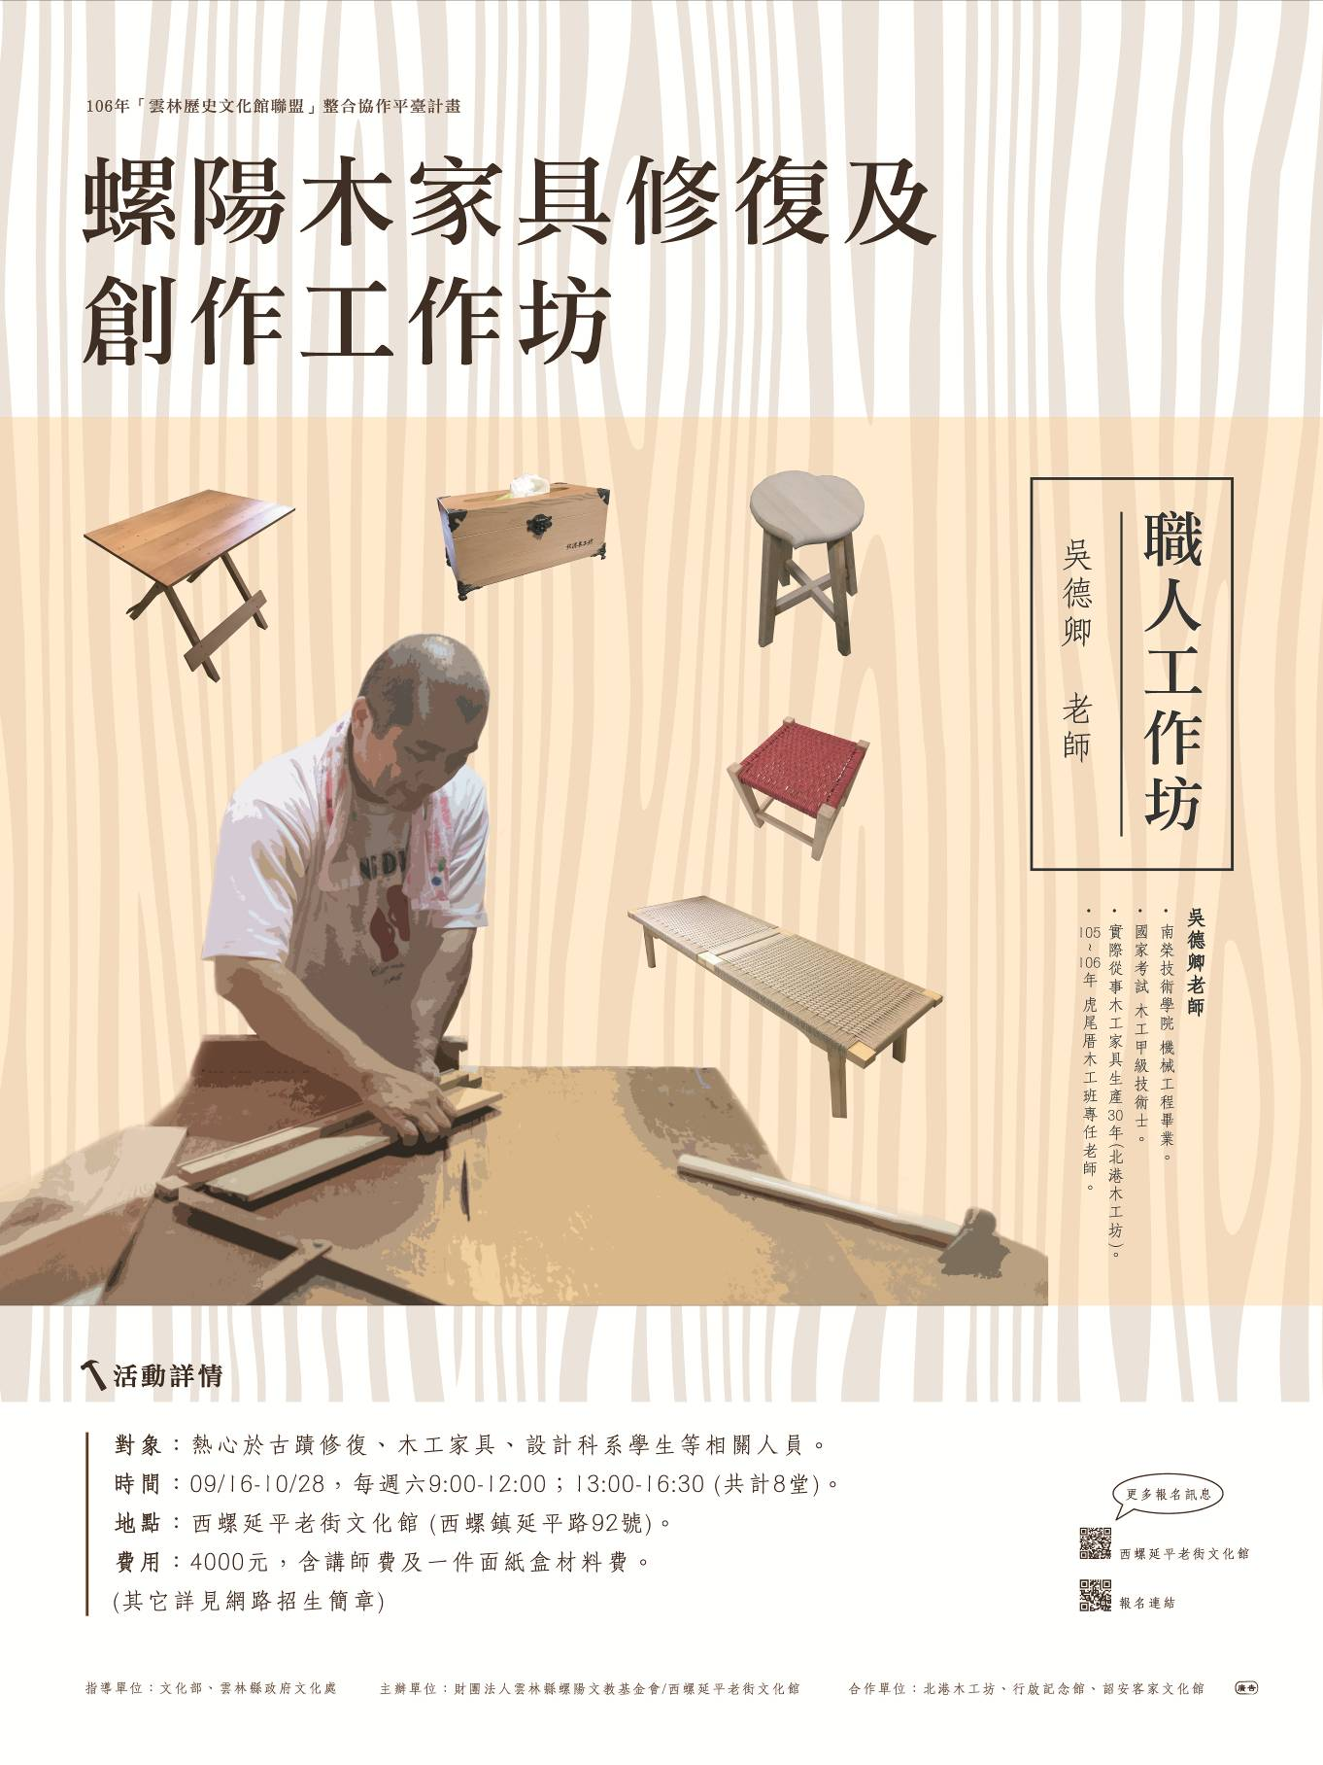
【職人工作坊-螺陽木家具修復及創作工作坊】招生簡章
家裡有壞掉但又捨不得丟的老家具嗎？或是你對於老家具的榫接工法及製作情有獨鍾，想再更了解關於木工具的使用嗎？那麼趕快來報名吧！
螺陽木家具修復及創作工作坊，邀請北港木家具製作、修繕師傅-吳德卿先生擔任講師，課程內容包括木質材料的介紹與應用、木家具的結構、榫接基本工法…等、並從台灣木家具容易產生的問題及保養方法中學習木家具修復及製作方法，透過做中學的方式，讓參與的學員更了解木家具的特性，讓老舊家具得以再利用，也能透過創意手作完成自己的家具，歡迎學員們帶著舊家具來學習喔!!

- 指導單位：文化部、雲林縣政府文化處
- 主辦單位：財團法人雲林縣螺陽文教基金會/西螺延平老街文化館
- 研習時間：9/16-11/4，每週六9:00~12:00；13:00-16:00
(每週上課，共計8堂課)。
- 研習地點：西螺延平老街文化館(西螺鎮延平路92號)
- 參加學員之資格與義務：
  - 參加對象：
    - 國內熱心於文化人士或木工、家具文化相關從業人員。
    - 國內大專院校設計相關科系學生。
    - 招收人數12人為限。（依報名先後、專長為甄選條件，由本單位審核後通知）。
  - 學員權利與義務：
    - 研習課程期間實施簽到點名。缺席達1/3者，視為未完成研習課程，不予頒發研習時數與證書。
    - 全程參加課程之學員結訓後，需參與成果發表，並繳交一份1000字的學習心得。
- 報名方式：即日起至106/9/14（四）止，請填寫報名表(附件一)，以下列方式報名，或上網https://goo.gl/jR4WmC 填寫報名資料：
  - E-mail報名：louyoung1995@gmail.com
  - 傳真報名：05-5879583
  - 親自至西螺延平老街文化館(雲林縣西螺鎮延平路92號)報名
開館時間：週二至週日08：30 –17：30
報名後請來電05-5861444、05-5860101張小姐 確認
- 報名費用：確定錄取者需於前繳交研習費用4000元(含講師費及一件面紙盒材料費)，逾期視同放棄，繳費方式如下：
  - ATM轉帳，轉帳後請來電確認
西螺鎮農會中山分部(銀行代碼616)，
帳號：00621211631800
戶名：財團法人雲林縣螺陽文教基金會
  - 親至文化館繳交。
- 注意事項：
  - 上課期間，由螺陽文教基金會及老師準備大型木工機具及部份共用的工具。
  - 本次研習費用包括講師費及一件面紙盒的材料費，不包含個人木工創作工具及餐費。
  - 課堂上教學之各桌椅材料費，依每個學員創作的大小尺寸，由學員自行負擔材料費用。
  - 課程最後兩週安排創意家具製作課程，學員可以自行選擇創作的家具，但需自行負擔材料費。
  - 如參加工作坊的學員對編織有興趣，將在第9週邀請漾竹坊的曾淑惠老師指導椅面編織。
  - 本簡章如有未盡事宜，螺陽文教基金會得隨時補充之，並保有活動內容及時間變更的權利。

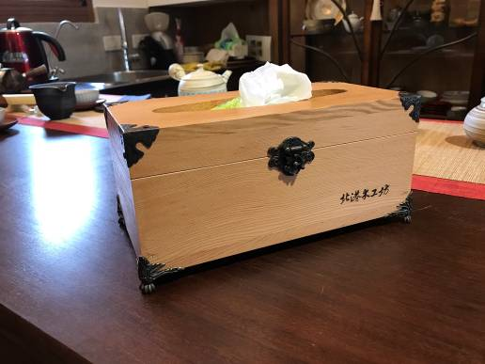  面紙盒 | 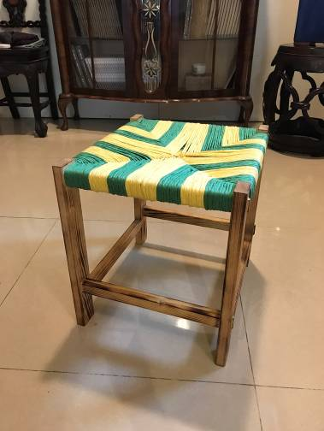  編織椅(示意圖)
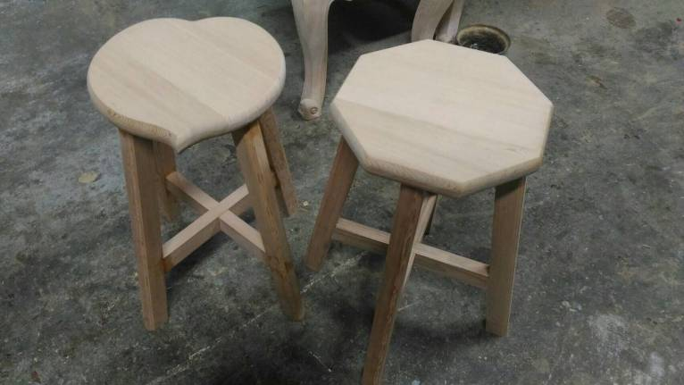
圓凳(示意圖)
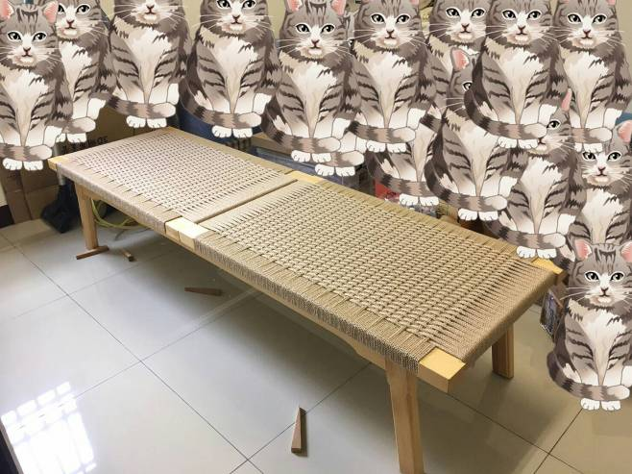
木家具(示意圖)

職人工作坊-螺陽木家具修復及創作工作坊 報名表
附件一  姓名 |  | 身分證字號
服務單位/  就讀學校 |  | 職稱/科系
生日 |  | 性別
飲食 | ◻葷 ◻素 | 聯絡電話/  手機
興趣 |  | 專長
地址
E-mail
自我簡介
(200字以內)
參與動機
(200字以內)
1.您是如何得知這個活動訊息?
2.您曾經參加過相關木工或家具培訓課程? □否 □是

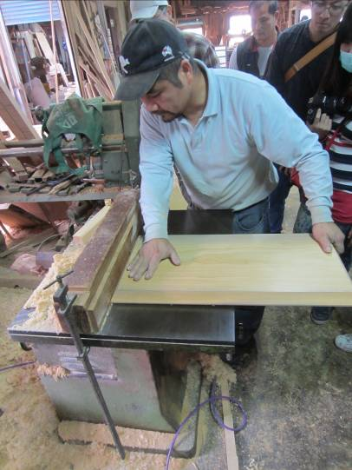
附件二
- 吳德卿老師 簡經歷
南榮技術學院 機械工程畢業。
國家考試 木工甲級技術士。
實際從事木工家具生產 30年（北港木工坊）。
105~106年 虎尾厝木工班專任老師。

- 授課內容
（8週-每週6小時）
榫接工法基礎教學。
手工具的選用，及使用技巧。
電動、氣動、工具使用須知，注意事項。
木料、計算、辨識、及特性解說。

- 課程表
第一週：上午：工具介紹，材料介紹使用及選用。
下午：鉋刀、鑿刀之應用及研磨，製作1件面紙盒。
第二週：上午：木料介紹，算材積，鉋刀介紹。
下午：榫接基本工法示範（編織椅，講解製做）。
第三週：量具使用介紹，編織椅組裝。
第四週：圓凳製做。
第五週：圓凳組裝、摺疊桌製做。
第六週：摺疊桌組裝。
第七週及第八週：由學員選一件。

